Klasa 7 geografia
Temat: Transport wodny i lotniczy. Znaczenie komunikacji
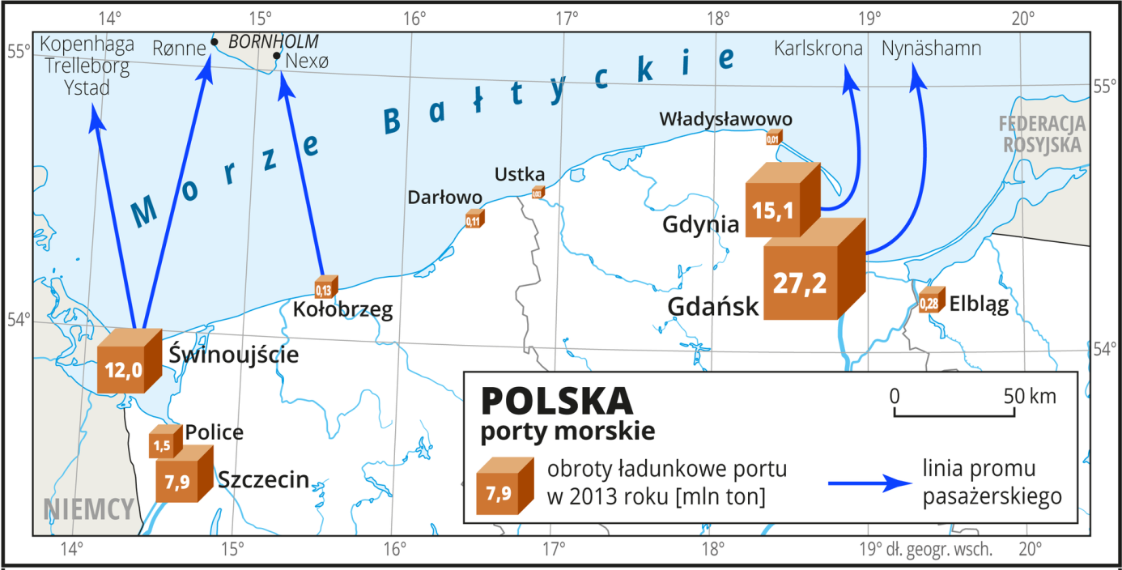
W polskim transporcie morskim zdecydowanie wyróżniają się dwa obszary kraju:
- rejon Zatoki Gdańskiej z wielkim zespołem portowym Gdańsk–Gdynia;
- rejon Zalewu Szczecińskiego z zespołem Szczecin-Świnoujście.
Pozostałe porty są znacznie mniejsze i odgrywają niewielką rolę handlową (Władysławowo, Darłowo, Ustka to przede wszystkim duże porty rybackie).
Główne szlaki przewozów pasażerskich z polskich portów morskich wiodą do Szwecji, co jest zrozumiałe ze względu na najbliższe „sąsiedztwo” tego kraju.
Wodny transport śródlądowy prowadzony jest na kanałach i większych rzekach o uregulowanym biegu. Stanowi pewną alternatywę dla transportu lądowego – drogowego i kolejowego. Jego główną zaletą są niskie koszty przewozu, a ponadto względnie duża ładowność. Ważny jest też mały wpływ na zanieczyszczenie środowiska. Podstawowe wady żeglugi śródlądowej to mała szybkość oraz znacznie ograniczony zasięg.

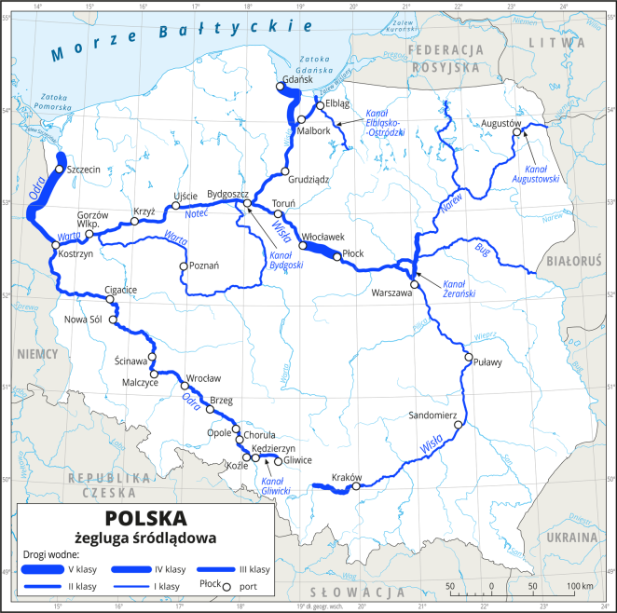

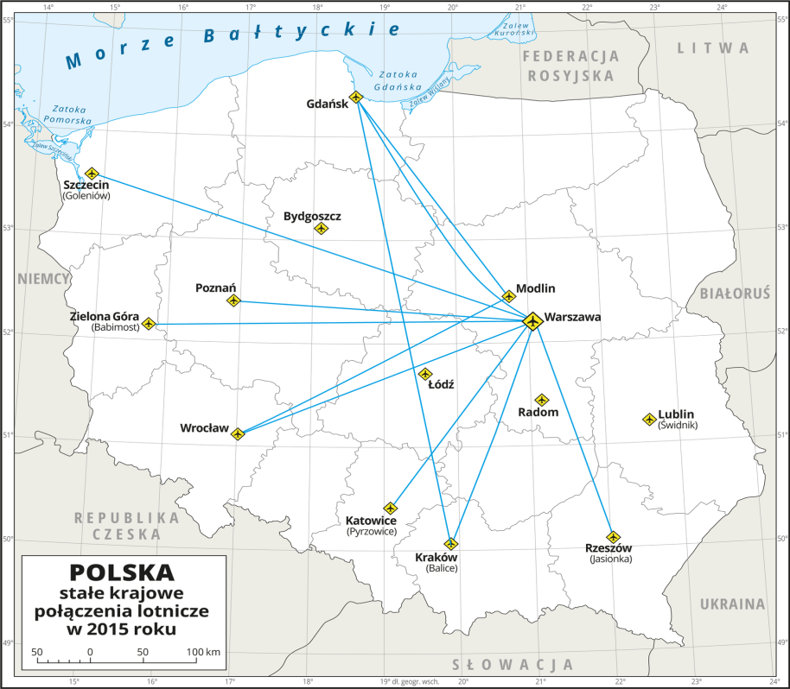
Transport powietrzny odbywa się poprzez loty statków powietrznych, takich jak samoloty, śmigłowce, balony, sterowce, szybowce, wahadłowce. W praktyce zdecydowanie największe znaczenie ma transport samolotowy, szybko przewożący na duże odległości pasażerów, a ponadto towary. Lokalnie dosyć często do specjalnych zadań wykorzystywane są śmigłowce, np. do akcji ratowniczych w górach, do pilnego przewozu pacjentów lub organów dla nich, do patrolowania rozległych terenów, do poszukiwań zaginionych lub uciekinierów, do oprysków w rolnictwie czy też do gaszenia pożarów lasów.
Zadania do wykonania
Ćwi. 6 str.94
Dodatkowo
1. Przyporządkuj rodzajom transportu odpowiednie opisy (A–D).
a) Transport samochodowy –
b) Transport kolejowy –
c) Transport przesyłowy –
A. Umożliwia przewóz towarów i osób od drzwi do drzwi.
B. Tym rodzajem transportu nie przewozi się osób.
C. Dzięki pracom modernizacyjnym taboru w ostatnich latach udało się zwiększyć komfort podróży i bezpieczeństwo podróżujących.
D. Umożliwia pasażerom szybkie przemieszczanie się między kontynentami.
Temat: Turystyka w Polsce
Turystyka to podróżowanie w calach poznawczych, rekreacyjnych lub wypoczynkowych. Uprawiając turystykę przemieszcza się pieszo lub środkiem lokomocji. Często do uprawiania turystyki potrzebny jest specjalistyczny sprzęt sportowo-turystyczny.
Istnieje kilka podziałów turystyki:
1. ze względu na ilość osób:
  - indywidualna - w pojedynkę lub w małej grupie;
  - zbiorowa - w dużych, zorganizowanych grupach.
2. ze względu na miejsce:
  - krajowa;
  - zagraniczna.
3. ze względu na cel:
  - wycieczkową - zwiedzanie różnych miejsc;
  - uzdrowiskową - wyjazdy do sanatoriów;
  - pobytową - wyjazd i przebywanie w jednym miejscu;
  - tranzytową - przemieszczanie się;
  - pielgrzymkowa - odwiedzanie miejsc kultu religijnego;
  - kwalifikowaną - wymaga odpowiedniego sprzętu i przygotowania fizycznego. Zalicza się do niej: turystyka piesza (nizinna i górska), narciarstwo, speleologia, kolarstwo, żeglarstwo, kajakarstwo, wioślarstwo, motorowodniactwo, nurkowanie itd.
Czytaj więcej na https://www.bryk.pl/wypracowania/geografia/geografia-spoleczno-ekonomiczna/19725-turystyka-w-polsce.html
Zadania do wykonania
Ćw. 1-5 str.95-96
Dodatkowo
Polecenie 1
Które z walorów turystycznych Polski udało ci się już poznać? Wypisz je w zeszycie i podziel na elementy przyrody ożywionej i nieożywionej.
Polecenie 2
Podaj przykłady przyrodniczych walorów turystycznych występujących w twoich okolicach. Oceń, czy twój region jest dla turystów atrakcyjny pod względem przyrodniczym.

Proszę zrobić zadania i przesłać na podany mail. kamilmarzena@wp.pl
Następne tematy będą w przyszłym tygodniu

